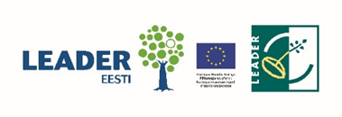

MTÜ Virumaa Koostöökogu juhatuse protokoll 26.11.2022 nr 133
E-kirja teel
Koosoleku juhataja: Andrea Eiche
Koosoleku protokollija: Kadri Kuusmik
Osalejad: Gerri Alamets (EMTAK 94995), Kaja Kreisman (EMTAK 55201), Sigrid Välbe (EMTAK 56101), Andrea Eiche (EMTAK 85529), Valdek Haugas (EMTAK 96011) Rauno Võrno (EMTAK 84114) Eve Ojala-Bakradze (EMTAK 84114)

PÄEVAKORD
- Vihmavarju taotlusvooru vormide kinnitamine
- Vihmavarju taotluste hindamise töörühma kinnitamine

